在Word 编辑状态下，若要显示或隐藏编辑标记，则单击（1） 按钮;若将光标移至表格外右侧的行尾处，按下Enter键，则（2）。

(1)A. B. C. D.

(2)A.光标移动到上一行，表格行数不变 B.光标移动到下一行，表格行数不变

C.在光标的上方插入一行，表格行数改变 D.在光标的下方插入一行，表格行数改变

**【答案】C D**

**【解析】本题考查计算机基本操作。**

(1)在Word 编辑状态下，若要显示或隐藏段落标记，则单击“ ”按钮；“”按钮可以便捷地将单级项目符号列表或编号列表中的文本按字母顺序排列；“”按钮可以创建编号列表；“”按钮可以清除所选内容的所有格式，只保留纯文本。

(2) 将光标移至表格外右侧的行尾处并按下Enter键时，会在光标的下方插入一行，表格行数改变。

在Excel中，若在A1单元格中输入=SUM(MAX(15,8)，MIN(8,3))，按Enter键后，则A1单元格显示的内容为(3)；若在A2单元格中输入“=3=6”（输入不包含引号）， 则A2单元格显示的内容为（4）.

(3)A.23 B.16 C.18 D.11

(4)A.=3=6 B.=36 C.TRUE D.FALSE

**【答案】C D**

**【解析】本题考查Excel基础知识方面的知识。**

(3)SUM函数是求和，MAX函数是求最大值，MIN函数是求最小值，所以SUM(MAX (15,8)，MIN(8,3))的含义是求15和8中的最大值15与8和3中的最小值之和，结果为18(15+3)。

(4) 因为，公式“=3=6”中3等于6不成立，因此A2单元格显示的的内容为FALSE。

用户的电子邮箱是在（5）的一块专用的存储区。

(5)A.用户计算机内存中 B.用户计算机硬盘上

C.邮件服务器内存中 D.邮件服务器硬盘上

**【答案】D**

**【解析】**

试题（5)的正确答案为D。电子邮箱是经用户申请后由邮件服务机构为用户建立的。建立电子邮箱就是在其邮件服务器的硬盘上为用户开辟一块专用的存储空间，存放该用户的电子邮件。

直接转移指令执行时，是将指令中的地址送入（6）。

(6)A.累加器 B.数据计数器 C.地址寄存器 D.程序计数器

**【答案】D**

**【解析】本题考查计算机系统硬件基础知识。**

CPU中常用指令寄存器来暂存从存储器中取出的指令，以便对其进行译码并加以执行，而程序计数器（PC)则用于暂存要读取的指令的地址。直接转移指令的一般格式是给出要转移到的指令地址，因此该指令执行时，首先将下一步要执行的指令的地址送入程序计数器，然后才从存储器中取出指令去执行。

下列部件中属于CPU中算术逻辑单元的部件是(7) 。

(7)A.程序计数器 B.加法器 C.指令寄存器 D.指令译码器

**【答案】B**

**【解析】本题考查计算机系统硬件基础知识．**

题目中给出的选项中，程序计数器、指令寄存器和指令译码器都是CPU中控制单元的基本部件，加法器是算术逻辑单元中的基本部件。

在CPU和主存之间设置“Cache”的作用是为了解决（8)的问题。

(8)A.主存容童不足 B.主存与辅助存储器速度不匹配

C.主存与CPU速度不匹配 D.外设访问效率

**【答案】C**

**【解析】本题考查计算机系统硬件基础知识。**

基于成本和性能方面的考虑，Cache (即高速缓存）是为了解决相对较慢的主存与快速的CPU之间工作速度不匹配问题而引入的存储器。Cache中存储的是主存内容的副本。

以下关于磁盘的描述不正确的是（9）。

(9)A.同一个磁盘上每个磁道的位密度都是相同的

B.同一个磁盘上的所有磁道都是同心圆

C.提高磁盘的转速一般不会减少平均寻道时间

D.磁盘的格式化容量一般要比非格式化容量小

**【答案】A**

**【解析】本题考查计算机系统硬件基础知识。**

磁盘存储器由盘片、驱动器、控制器和接口组成。盘片用来存储信息。驱动器用于驱动磁头沿盘面作径向运动以寻找目标磁道位置，驱动盘片以额定速率稳定旋转，并且控制数据的写入和读出。

硬盘中可记录信息的磁介质表面叫做记录面。每一个记录面上都分布着若干同心的闭合圆环，称为磁道。数据就记录在磁道上。使用时要对磁道进行编号，按照半径递减 的次序从外到里编号，最外一圈为0道，往内道号依次增加。

为了便于记录信息，磁盘上的每个磁道又分成若干段，每一段称为一个扇区。

位密度是指在磁道圆周上单位长度内存储的二进制位的个数。虽然每个磁道的周长 不同，但是其存储容量却是相同的，因此，同一个磁盘上每个磁道的位密度都是不同的。 最内圈的位密度称为最大位密度。

磁盘的容量有非格式化容量和格式化容量之分。一般情况下，磁盘容量是指格式化 容量。

非格式化容量=位密度X内圈磁道周长X每个记录面上的磁道数X记录面数

格式化容量=每个扇区的字节数X每道的扇区数X每个记录面的磁道数X记录面数

寻道时间是指磁头移动到目标磁道（或柱面）所需要的时间，由驱动器的性能决定， 是个常数，由厂家给出。等待时间是指等待读写的扇区旋转到磁头下方所用的时间，一 般选用磁道旋转一•周所用时间的一半作为平均等待时间。提高磁盘转速缩短的是平均等 待时间。

在计算机系统工作环境的下列诸因素中，对磁盘工作影响最小的因素是（10）；为了提高磁盘存取效率，通常需要利用磁盘碎片整理程序（11） .

(10)A.温度 B.湿度 C.噪声 D.磁场

(11)A.定期对磁盘进行碎片整理 B.每小时对磁盘进行碎片整理

C.定期对内存进行碎片整理 D.定期对ROM进行碎片整理

**【答案】C A**

**【解析】本题考查计算机系统性能方面的基础知识。**

试题（10)的正确答案为C。使用硬盘时应注意防高温、防潮、防电磁干扰。硬盘工作时会产生一定热最，使用中存在散热问题。温度以20°C〜25°C为宜，温度过高或过低都会使晶体振荡器的时钟主频发生改变。温度还会造成硬盘电路元件失灵，磁介质也会因热胀效应而造成记录错误；温度过低，空气中的水分会被凝结在集成电路元件上，造成短路。湿度过高时，电子元件表面可能会吸附一层水膜，氧化、腐蚀电子线路，以致接触不良，甚至短路，还会使磁介质的磁力发生变化，造成数据的读写错误。湿度过低，容易积累大量的因机器转动而产生的静电荷，这些静电会烧坏CMOS电路，吸附灰尘而损坏磁头、划伤磁盘片。机房内的湿度以45%〜65%为宜。注意使空气保持干燥或经常给系统加电，靠自身发热将机内水汽蒸发掉。另外，尽量不要使硬盘靠近强磁场，如音箱、喇叭、电机、电台、手机等，以免硬盘所记录的数据因磁化而损坏。

试题（11)的正确答案为A。文件在磁盘上一般是以块（或扇区）的形式存储的。 有的文件可能存储在一个连续的区域内，有的文件则被分割成若干个“片”存储在磁盘中不连续的多个区域。这种情况对文件的完整性没有影响，但由于文件过于分散，将增加读盘时间，从而降低了计算机系统的效率。磁盘碎片整理程序可以在整个磁盘系统范围内对文件重新安排，将各个文件碎片在保证文件完整性的前提下转换到连续的存储区内，提高对文件的读取速度。

计箅机软件只要开发完成就能取得（12）受到法律保护。

(12)A.软件著作权 B.专利权 C.商标权 D.商业秘密权

**【答案】A**

**【解析】**

我国著作权法采取自动保护的原则，即著作权因作品的创作完成而自动产生，一般不必履行任何形式的登记或注册手续，也不论其是否已经发表。所以软件开发完成以后，不需要经过申请、审批等法律程序或履行任何形式的登记、注册手续，就可以得到法律保护。但是，受著作权法保护的软件必须是由开发者独立完成，并已固定在某种有形物体上的，如磁盘、光盘、集成电路芯片等介质上或计算机外部设备中，也可以是其他的有形物，如纸张等。

软件商业秘密权也是自动取得的，也不必申请或登记。但要求在主观上应有保守商业秘密的意愿，在客观上已经采取相应的措施进行保密。如果主观上没有保守商业秘密的意愿，或者客观上没有采取相应的保密措施，就认为不具有保密性，也就不具备构成商业秘密的三个条件，那么就认为不具有商业秘密权，不能得到法律保护。

专利权、商标权需要经过申请、审查、批准等法定程序后才能取得，即须经国家行政管理部门依法确认、授予后，才能取得相应权利。

注册商标所有人是指（13）。

(13)A.商标使用人 B.商标设计人 C.商标权人 D.商标制作人

**【答案】C**

**【解析】**

商标权人是指依法享有商标专用权的人。在我国，商标专用权是指注册商标专用权。注册商标是指经国家主管机关核准注册而使用的商标，注册人享有专用权。未注册商标是指未经核准注册而自行使用的商标，其商标使用人不享有法律赋予的专用权。商标所有人只有依法将自己的商标注册后，商标注册人才能取得商标权，其商标才能得到法律的保护。

商标权不包括商标设计人的权利，商标设计人的发表权、署名权等人身权在商标的使用中没有反映，它不受商标法保护，商标设计人可以通过其他法律来保护属于自己的权利。例如，可以将商标设计图案作为美术作品通过著作权法来保护；与产品外观关系密切的商标图案还可以申请外观设计专利通过专利法保护。

微型计算机系统中，显示器属于（14），硬盘属于（15）。

(14)A.表现媒体 B.传输媒体 C.表示媒体 D.储存媒体

(15)A.表现媒体 B.传输媒体 C.表示媒体 D.存储媒体

**【答案】A D**

**【解析】本题考查考生多媒体基础知识。**

表现媒体是指进行信息输入和输出的媒体，如键盘、 鼠标、话筒，以及显示器、打印机、喇叭等。传输媒体是指传输表示媒体的物理介质，如电缆、光缆、电磁波等。表示媒体指传输感觉媒体的中介媒体，即用于数据交换的编码，如图像编码、文本编码和声音编码等；存储媒体是指用于存储表示媒体的物理介质， 如硬盘、U盘、光盘、ROM及RAM等。

以下设备中，不能使用（16）将印刷图片资料录入计算机。

(16)A.扫描仪 B.投影仪 C.数字摄像机 D.数码相机

**【答案】B**

**【解析】本题考査多媒体基础知识**

主要涉及多媒体信息采集与转换设备。数字转换设备可以把从现实世界中采集到的文本、图形、图像、声音、动画和视频等多媒体信息转换成计算机能够记录和处理的数据。使用扫描仪对印刷品、图片、照片或照相底片等扫描输入到计算机中。使用数字相机或数字摄像机对印刷品、图片、照片进行拍摄均可获得数字图像数据，且可直接输入到计算机中。投影仪是一种将计算机输出的图像信号投影到幕布上的设备。

欲知某主机是否可远程登录，可利用（17）进行检测。

(17)A.端口扫描 B.病毒査杀 C.包过滤 D.身份认证

**【答案】A**

**【解析】本题考查网络攻击方式基础知识。**

所谓端口扫描，就是利用Socket 编程与目标主机的某些端口建立TCP连接、进行传输协议的验证等，从而侦知目标主机的被扫描端口是否处于激活状态、主机提供了哪些服务、提供的服务中是否含有某些缺陷等等。常用的扫描方式有TCP connect()扫描、 TCPSYN扫描、TCP FIN扫描、IP段扫描和FTP返回攻击等。

通过端口扫描能发现目标主机的某些内在弱点、查找目标主机的漏洞。通过端口扫描可实现发现一个主机或网络的能力，发现主机上运行的服务，发现主机漏洞。

病毒查杀是通过对特征代码、校验和、行为监测和软件模拟等方法找出计算机中被病毒感染的文件。

包过滤是通过在相应设备上设置一定的过滤规则，对通过该设备的数据包特征进行对比，根据过滤规则，对与规则相匹配的数据包采取实施放行或者丢弃的操作。通过包过滤，可防止非法数据包进入或者流出被保护网络。

身份认证也称为“身份验证”或“身份鉴别”，是指在计算机及计算机网络系统中确认操作者身份的过程，从而确定该用户是否具有对某种资源的访问和使用权限，进而使计算机和网络系统的访问策略能够可靠、有效地执行，防止攻击者假冒合法用户获得资源的访问权限，保证系统和数据的安全，以及授权访问者的合法利益。身份认证可以采取生物识别、密码、认证证书等方式进行。

通过以上的分析可知，要能够获知某主机是否能够远程登录，只能采取端口扫描的方法，因此木题答案为A。

下列关于计算机病毒的描述中，错误的是（18）。

(18)A.计算机病毒是一段恶意程序代码

B.计算机病毒都是通过U盘拷贝文件传染的

C.使用带读写锁定功能的移动存储设备，可防止被病毒传染

D.当计算机感染病毒后，可能不会立即传染其他计算机

**【答案】B**

**【解析】本题考查计算机病毒的基础知识。**

计算机病毒是一段认为编写的，具有一定破坏功能的恶意程序，具有隐蔽性、感染性、潜伏性、可激发性等特性，它是通过网络或者移动存储设备传播，传播的方式是通过网络在被感染主机或者磁盘上进行写操作，将恶意程序写入被感染对象实现的。病毒的可激发性是指当病毐运行的条件满足时，才会发作或者感染其他的计算机。

机器字长为8位，定点整数X的补码用十六进制表示为B6H，则其反码用十六进制表示为（19）。

(19)A.CAH B.B6H C.4AH D.B5H

**【答案】D**

**【解析】本题考查计算机系统硬件基础知识。**

B6H的二进制形式为10110110,若其为数X的补码，则说明X为负数，其真值为数据位各位取反末位加1得到，其反码则是将其由7位真值的数据位各位取反得到，因此得到X的反码为10110101，即十六进制的B5H。

如果浮点数的尾数用补码表示，则(20)是规格化的数。

(20)A.1.01000 B.1.11110 C.0.01001 D.1.11001

**【答案】A**

**【解析】本题考查计算机系统硬件基础知识。**

一个含小数点的二进制数N可以表示为更一般的形式：

N=2EXF

其中E称为阶码，F为尾数，这种表示数的方法称为浮点表示法。

在浮点表示法中，阶码通常为带符号的纯整数，尾数为带符号的纯小数。浮点数的表示格式如下：

http://www.rkpass.cn:8080/ruankao_work_version_0103/userfile/image/cxy2014-x-s-20-1.png

很明显，一个数的浮点表示不是唯一的。当小数点的位置改变时，阶码也相应改变，因此可以用多种浮点形式表示同一个数。

为了提高数据的表示精度，当尾数的值不为0时，规定尾数域的最高有效位应为1，这称为浮点数的规格化表示。否则修改阶码同时左移或右移小数点的位置，使其变为规格化数的形式。规格化就是将尾数的绝对值限定在区间[0.5，1)。

尾数用补码表示时，[+0.5, 1)之间的数表示形式为0.1******，而(-1.0，-0.5)之间的数则表示为1.0******。由于[-0.5]补=1.1000000, [-1.0]补=1.0000000,因此将(-1.0，-0.5]扩展为[-1.0，-0.5)，从而便于通过判断符号位和小数点后的最高位是否相异来判断尾数是否为规格化形式。

在定点二进制运算中，减法运算一般通过（21）来实现。

(21)A.补码运算的二进制减法器 B.原码运算的二进制减法器

C.原码运算的二进制加法器 D.补码运算的二进制加法器

**【答案】D**

**【解析】本题考查计算机系统硬件基础知识。**

由于在补码表示的情况下，可以将数值位和符号为统一处理，并能将减法转换为加法，因此在定点二进制运算中，减法运算一般通过补码运算的二进制加法器来实现。

若下列编码中包含奇偶校验位，且无错误，则采用偶校验的编码是（22）。

(22)A.10101101 B.10111001 C.11100001 D.10001001

**【答案】C**

**【解析】本题考查计算机系统硬件基础知识。**

奇偶校验是一种简单有效的校验方法。这种方法通过在编码中增加一个校验位来使编码中1的个数为奇数（奇校验）或者偶数（偶校验)，从而使码距变为2。题目中给出的4个选项中，只有11100001中1的个数为偶数，因此采用偶校验的编码是11100001。

在Windows系统中，将指针移向特定图标时，会看到该图标的名称或某个设置的状态。例如，指向（23）图标将显示计算机的当前音量级别。

(23)A. B. C. D.

**【答案】B**

**【解析】本题考査操作系统基本操作方面的基础知识。**

在Windows系统中，将指针移向特定图标时，会看到该图标的名称或某个设置的状态。例如，指向!音量图标将显示计算机的当前音量级别。指向園网络图标将显示有关是否连接到网络、连接速度以及信号强度的信息。

在Windows环境中，若要将某个文件彻底删除（即不放入回收站)，则应先选中该文件，并同时按下（24）快捷键，然后在弹出的对话框中单击按钮。

(24)A.Ctrl+Del B.Shift+Del C.Alt+Del D.Alt+Ctrl+Del

**【答案】B**

**【解析】本题考查操作系统基本操作方面的基础知识。**

在Windows资源管理器中，若要将某个文件彻底删除，则应先选中该文件（例如试题二.doc文件)，并同时按下Shift+Del组合键，然后系统显示如下对话框：

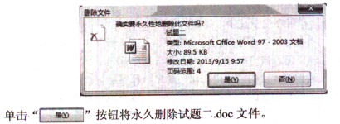

某分页存储管理系统中的地址结构如下图所示。若系统以字节编址，则该系统页的大小为（25） MB；共有（26）个页面。



(25)A.1 B.256 C.512 D.1024

(26)A.512 B.1024 C.2048 D.4096

**【答案】A D**

**【解析】本题考查操作系统分页存储管理系统的基本知识。**

(25)根据题意可知页内地址的长度为二进制20位， 220 = 210 X 210 = 1024X1024 = 1024KB = 1MB .所以该系统页的大小为1MB。

(26) 由于页号的地址的长度为二进制10位，212 =4096, 所以该系统共有4096个页面。

假设系统有n个进程共享资源R，且资源R的可用数为2,那么该资源相应的信号量S的初值应设为（27）。

(27)A.0 B.1 C.2 D.n

**【答案】C**

**【解析】本题考查操作系统进程管理中信号量与同步互斥方面的基本知识。**

试题（27)的正确答案为C。本题中已知有n个进程共享R资源，且R资源的可用数为2,所以，信号量的初值应设为2。

以下关于解释器运行程序的叙述中，错误的是（28）。

(28)A.可以先将高级语言程序转换为字节码，再由解释器运行字节码

B.可以由解释器直接分析并执行高级语言程序代码

C.与直接运行编译后的机器码相比，通过解释器运行程序的速度更慢

D.在解释器运行程序的方式下，程序的运行效率比运行机器代码更高

**【答案】D**

**【解析】本题考查程序语言基础知识。**

解释程序也称为解释器，它可以直接解释执行源程序，或者将源程序翮译成某种中间表示形式后再加以执行；而编译程序（编译器）则首先将源程序翻译成目标语言程序，然后在计算机上运行目标程序。

解释程序在词法、语法和语义分析方面与编译程序的工作原理基本相同。一般情况下，在解释方式下运行程序时，解释程序可能需要反复扫描源程序。例如，每一次引用变量都要进行类型检査，甚至需要重新进行存储分配，从而降低了程序的运行速度。在空间上，以解释方式运行程序需要更多的内存，因为系统不但需要为用户程序分配运行空间，而且要为解释程序及其支撑系统分配空间。

在编译器和解释器的工作过程中，(29)是指对高级语言源程序进行分析以识别出记号的过程。

(29)A.词法分析 B.语法分析 C.语义分析 D.代码优化

**【答案】A**

**【解析】本题考査程序语言基础知识。**

解释器（解释程序）与编译器（编译程序）在词法、语法和语义分析方面的工作方式基本相同。源程序可以简单地被看成是一个多行的字符串。词法分析阶段是编译过程的第一阶段，这个阶段的任务是对源程序从前到后（从左到右）逐个字符地扫描，从中识别出一个个“单词”符号（或称为记号）。

以下叙述中，正确的是（30）。

(30)A.编译正确的程序不包含语义错误

B.编译正确的程序不包含语法错误

C.除数为0的情况可以在语义分析阶段检查出来

D.除数为0的情况可以在语法分析阶段检查出来

**【答案】B**

**【解析】本题考查程序语言基础知识。**

用户编写的源程序不可避免地会有一些错误，这些错误大致可分为静态错误和动态错误。动态错误也称动态语义错误，它们发生在程序运行时，例如变景取零时作除数、引用数组元素下标越界等错误。静态错误是指编译时所发现的程序错误，可分为语法错误和静态语义错误，如单词拼写错误、标点符号错误、表达式中缺少操作数、括号不匹配等有关语言结构上的错误称为语法错误；而语义分析时发现的运算符与运算对象类型不合法等错误属于静态语义错误。

算术表达式a*(b-c)+d的后缀式是（31） (—、+、*表示算术的减、加、乘运算， 运算符的优先级和结合性遵循惯例）。

(31)A.a b c d - * + B.a b c - * d + C.abc-d*+ D.ab-cd*+

**【答案】B**

**【解析】本题考查程序语言基础知识。**

后缀式（逆波兰式）是波兰逻辑学家卢卡西维奇发明的一种表示表达式的方法。这种表示方式把运算符写在运算对象的后面，例如，把a+b写成ab+，所以也称为后缀式。 算术表达式“a*(b-c)+d"的后缀式是"abc-*d+”。

在C程序中有些变量随着其所在函数被执行而为其分配存储空间，当函数执行结束后由系统回收。这些变量的存储空间应在（32）分配。

(32)A.代码区 B.静态数据区 C.栈区 D.堆区

**【答案】C**

**【解析】本题考查程序语言基础知识。**

程序运行时内存布局分为代码区、栈区、堆区和静态数据区。全局变量和静态变量的存储空间在静态数据区分配。函数中定义的局部自动变的存储空间是在栈区动态分配的，随着函数被执行而为其分配存储空间，当函数执行结束后由系统回收。

已知函数f()、g()的定义如下所示，执行表达式"x=f(5)"的运算时，若函数调用g(a)是引用调用（call by reference)方式，则执行"x= f(5)"后x的值为（33）：若函数凋用g(a)是传值调用（call by value)方式，则执行"x= f(5)"后x的值为（34）。

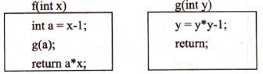

(33)A.20 B.25 C.60 D.75

(34)A.20 B.25 C.60 D.75

**【答案】D A**

**【解析】本题考查程序语言基础知识。**

若实现函数调用时，将实参的值传递给对应的形参，则称为是传值调用。这种方式下形式参数不能向实参传递信息。引用调用的本质是将实参的地址传给形参，函数中对形参的访问和修改实际上就是针对相应实际参数变量所作的访问和改变。

根据题目说明，调用函数f时，实参的值为5,也就是在函数f中，x的初始值为5, 接下来先通过"a= x-1"将a的值设置为4,再调用函数g(a)。函数g()执行时，形参y 的初始值为4,经过"y=y*y-1"运算后，y的值就修改为15。

在引用调用方式下，g函数中y是f函数中a的引用（可视为形参y与实参a是同—对象），也就是说函数f中a的值被改为15,因此，返回函数f中再执行"a*x"运算后得到75 (x=5, a=15),因此空（33)应填入的值为75。

在值调用方式下，g函数中y只获得f函数中a的值（形参y与实参a是两个不同的对象），也就是说在函数g中修改y的值与函数f中a的值已经没有关系了，因此，返回函数f再执行"a*x"运算后得到20 (x=5, a=4),因此空（34)应填入的值为20。

设数组a[0..n-1，0..m-1] (n>1, m>1)中的元素以行为主序存放，每个元素占用1个存储单元，则数组元素a[i,j] (0<i<n, 0<j<m)的存储位置相对于数组空间首地址的偏移量为（35）。

(35)A.j*m+I B.i*m+j C.j*n+I D.i*n+j

**【答案】B**

**【解析】本题考査程序语言基础知识。**

对于元素a[i,j]，按行存储方式下，其前面共有i行（行下标为0至行下标为i-1)、 每行m个元素，合计i*m个元素。数组a中行下标为i的元素有a[i,0]、a[i,1]、…、a[i,j-1]、 a[i,j]、…、a[i,m-1],显然在该序列中，a[i,j]之前有j个元素，因此，数组元素a[i,j] (0<i<n，0<j<m)之前共有i*m+j个元素，由于每个占用1个存储单元，故该元素的存储位置相对于数组空间首地址的偏移量为i*m+j。

含有n个元素的线性表采用顺序存储方式时，对其运算速度最快的操作是（36）。

(36)A.访问第i个元素 (l≤i≤n)

B.删除第i个元素 (l≤i≤n)

C.在第i个元素 (l≤i≤n)之后插入一个新元素

D.查找与特定值相匹配的元素

**【答案】A**

**【解析】本题考查数据结构基础知识。**

线性表（a1，a2,……，an采用顺序存储方式如下图所示，其逻辑上相邻的元素物理位置也是相邻的，因此，按照序号访问元素的速度是很快的。

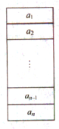

访问第i个元素 (l≤i≤n) 的元素，仅需计算出ai的存储位置再进行内存的随机访问操作即可，以LOC(a1)表示线性表中第一个元素的存储位置，L表示每个元素所占存储单元

的个数，则计算LOC(ai)的方式如下：

LOC(ai)= LOC(a1)+(i-1)XL

再分析其他运算，不在表尾插入或删除时就需要移动其他元素，这是比较耗时的。查找与特定值相匹配的元素时，需要经过一个与表中多个元素进行比较的过程，相对于随机访问第i个元素，消耗更多时间。

对于一个初始为空的栈，其入栈序列为abc时，其出栈序列可以有（37）种。

(37)A.3 B.4 C.5 D.6

**【答案】C**

**【解析】本题考查数据结构基础知识。**

入栈序列为abc时，出栈序列可以为abc、acb、bac、bca, cba，以I表示入栈、O对应出栈，原则是：每个元素仅入栈、出栈各1次；一次出栈操作的条件是栈不为空且只能让栈顶元素出栈。

出栈序列为abc时，对应的操作序列为IOIOIO。

出找序列为acb时，对应的操作序列为IOIIOO。

出栈序列为bac时，对应的操作序列为IIOOIO。

出栈序列为bca时，对应的操作序列为IIOIOO。

出栈序列为cba时，对应的操作序列为IIIOOO。

在栈的合法操作序列中，其任何前缀部分中，出栈操作的次数都不多于入栈操作。

设有字符串S=’ software’，其长度为3的子串数目为（38）。

(38)A.8 B.7 C.6 D.5

**【答案】C**

**【解析】木题考査数据结构基础知识。**

对于字符串S=’ software’，其长度为3 的子串有“sof”、“oft”、“ftw”、“twa”、“war”、 “are”，共6个。

在数据结构中，(39)是与存储结构无关的术语。

(39)A.单链表 B.二叉树 C.哈希表 D.循环队列

**【答案】B**

**【解析】本题考查数据结构基础知识。**

单链表是与存储结构有关的术语，常用于线性表的链式存储，通过在结点中设置指针域指出当前元素的直接后继（或直接前驱）元素所在结点，从而表示出元素间的顺序关系.（即逻辑关系）。

哈希表既是--种存储结构也是一种查找结构，它以记录的关键字为自变量计算一个函数（称为哈希函数）得到该记录的存储地址，从而实现快速存储和査找。

循环队列是指采用顺序存储结构实现的队列。在顺序队列中，为了降低运算的复杂度，元素入队时，只修改队尾指针；元素出队时，只修改队头指针。由于顺序队列的存储空间是提前设定的，因此队尾指针会有一个上限值，当队尾指针达到其上限时，就不能只通过修改队尾指针来实现新元素的入队操作了。此时，可将顺序队列假想成一个环状结构，称之为循环队列，并仍然保持队列操作的简便性。

已知某二叉树的先序遍历序列为ABCD，后序遍历序列为CDBA，则该二义树为（40）。

(40)A.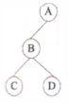 B.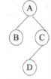 C.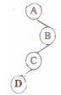 D.

**【答案】A**

**【解析】本题考查数据结构基础知识。**

对非空的二叉树进行先序遍历的过程是：先访问根结点，然后先序遍历左子树，最后先序遍历右子树。题中四个二叉树的先序遍历序列分别为ABCD、ABCD、ABCD、ACBD。

对非空的二叉树进行后序遍历的过程是：先后序遍历左子树，接着后序遍历右子树，最后再访问根结点。题中四个二叉树的后序遍历序列分别为CDBA、BDCA、DCBA、DBCA。

在有13个元素构成的有序表data[1..13]中，用折半查找（即二分查找，计算时向下取整）方式查找值等于data[8]的元素时，先后与（41）等元素进行了比较。

(41)A.data[7]、data[6]、data[8] B.data[7]、data[8]

C.data[7]、data[10]、data[8] D.data[7]、data[10]、data[9]、data[8]

**【答案】C**

**【解析】本题考査数据结构基础知识。**

在二分查找（即折半查找）过程中，令处于中间位置记录的关键字和给定值比较，若相等，则查找成功；若不等，则缩小范围，直至新的查找区间中间位置记录的关键字等于给定值或者查找区间没有元素时（表明查找不成功）为止。

在有13个元素构成的有序表data[1..13]中进行二分查找的过程如下图所示（计算中间元素位置时向下取整，结点中的数字为元素的下标或序号)，从中可以看出，查找元素data[8]时，需与data[7]、data[10]、data[8]等元素比较。

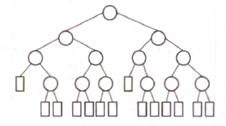

对于下图，从顶点1进行深度优先遍历时，不可能得到的遍历序列是（42）；若将该图用邻接矩阵存储，则矩阵中的非0元素数目为（43）。

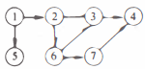

(42)A.1234567 B.1523467 C.1234675 D.1267435

(43)A.7 B.8 C.14 D.16

**【答案】A B**

**【解析】本题考査数据结构基础知识。**

对题中所示的图从顶点1出发进行深度优先遍历，访问1之后接下来既可以访问顶点2,也可以访问顶点5。

若先访问顶点2,则接下来可以访问顶点3或6,此时得到的己访问顶点顺序是123 或126。若选择先访问顶点3,则接下来就访问顶点4,便得到已访问的顶点顺序1234, 由于从顶点4出发不存在继续前进的路径，所以需要先回溯至顶点3再回溯至顶点2。由于顶点2存在尚没有得到访问的邻接顶点6,所以接下来访问的顶点是6,然后是顶点1，从而得到已访问顶点的遍历序列123467。最后还需回溯至顶点1，再去访问顶点5, 这样就完成了所有顶点的访问，从而得到深度优先遍历序列1234675。若访问完顶点2 后接下来选择访问顶点6，则可得到遍历序列1263475或1267435。

若访问完顶点1之后接下来选择访问顶点5,则可得到深度优先遍历序列1523467或1526347或1526734。

因此，不能得到的深度优先遍历序列是1234567。

对于有向图，其邻接矩阵中非零元素的个数即表示图中有向弧的数目，题中的图有8条弧，因此矩阵中的非0元素数目为8,如下图所示。

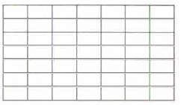

有些类之间存在一般和特殊关系，即一些类是某个类的特殊情况，某个类是一些类的一般情况。因此，类 (44) 是其他各类的一般情况。

(44)A.汽车 B.飞机 C.轮船 D.交通工具

**【答案】D**

**【解析】本题考查面向对象的基本知识。**

在进行类的设计时，有些类之间存在一般和特殊关系，即一些类是某个类的特殊情况，某个类是一些类的一般情况，这就是继承关系。在定义和实现一个类的时候，可以在一个已经存在的类（一般情况）的基础上来进行，把这个已经存在的类所定义的内容作为自己的内容，并加入若干新的内容，即子类比父类更加具体化。交通工具是泛指各类交通工具，而汽车、飞机和轮船分别都是具体的交通工具类，且具有自己的特性。因此，交通工具是汽车、飞机和轮船类的一般情况。

不同的对象收到同一消息可以进行不同的响应，并且会产生完全不同的结果，这种现象称为多态，其实现由（45）支持。多态分为多种，(46)多态是指同一个名字在不同上下文中可代表不同的含义。

(45)A.继承 B.封装 C.过载 D.覆盖

(46)A.参数 B.包含 C.过载 D.强制

**【答案】A C**

**【解析】本题考查面向对象的基本知识。**

面向对象系统中，在收到消息时，对象要予以相应。多态（polymorphism)是不同的对象收到同一消息可以进行不同的响应，产生完全不同的结果，用户可以发送一个通用的消息，而实现细节则由接收对象自行决定，使得对象对同一个消息可以调用不同的方法，即一个对象具有多种形态。多态的实现受到继承的支持，利用类的层次关系，把具有通用功能的消息存放在高层次，而不同的实现这一功能的行为放在较低层次，在这些低层次上的生成的对象能够给通用消息以不同的响应。

Cardelli和Wegner将多态分为4类：参数多态、包含多态、过载多态和强制多态。其中参数多态的应用比较广，包含多态在许多语言中都存在，最常见的例子就是子类型化。过载多态是同一个名字在不同的上线文中所代表的含义。

统一建模语言（UML)图中，(47)用于对时间如何改变对象的状态以及引起对象从一个状态向另一个状态转换的事件进行建模。(48)是此种图的一种特殊情况，对于系统的功能建模特别重要，并强调对象间的控制流程。

(47)A.序列图 B.状态图 C.活动图 D.通信图

(48)A.序列图 B.状态图 C.活动图 D.通信图

**【答案】B C**

**【解析】本题考查统一建模语言（UML)的基本知识。**

UML2.0中提供了多种图形。序列图是场景的图形化表示，描述了以时间顺序组织的对象之间的交互活动，对用例中的场景可以采用序列图进行描述。状态图展现了一个状态机，用于对对象的状态变化进行建模。活动图专注于系统的动态视图，它对于系统的功能建模特别重要，并强调对象间的控制流程，是状态图的一种特殊情况。通信图强凋收发消息的对象之间的结构组织。

某考务处理系统的部分需求包括：检查考生递交的报名表；检査阅卷站送来的成绩淸单：根据考试中心指定的合格标准审定合格者。若用顶层数据流图来描述，则(49)不是数据流。

(49)A.考试 B.报名表 C.成绩清单 D.合格标准

**【答案】A**

**【解析】本题考查数据流的基础知识。**

数据流图从数据传递和加工的角度，以图形的方式刻画数据流从输入到输出的移动变换过程，其基础是功能分解。数据流的基本要素包括：

①数据源或数据汇点表示要处理数据的输入来源或处理结果要送往何处；

②数据流表示数据沿着箭头方向的流动：

③加工是对数据对象的处理货变换；

④数据存储在数据流图中起保存数据的作用。

在上述例子中，考试是数据源，报名表、成绩清单和合格标准是数据流。

以下关于结构化方法的叙述中，不正确的是（50）。

(50)A.指导思想是自顶向下、逐层分解 B.基本原则是功能的分解与抽象

C.适合解决数据处理领域的问题 D.特别适合解决规模大的、特别复杂的项目

**【答案】D**

**【解析】本题考查结构化开发方法的基础知识。**

结构化开发方法由结构化分析、结构化设计和结构化程序设计构成，是一种面向数据流的开发方法。结构化方法总的指导思想是自顶向下、逐层分解，基本原则是功能的分解与抽象。它是软件工程中最早出现的开发方法，特别适合于数据处理领域的问题，但是不适合解决大规模的、特别复杂的项目，而且难以适应需求的变化。

以下关于单元测试的叙述中，不正确的是（51）.

(51)A.侧重于检查模块中的内部处理逻辑和数据结构

B.用白盒测试技术

C.强调检查模块的接口

D.需要检查全局和局部数据结构

**【答案】D**

**【解析】本题考查软件测试的基础知识。**

单元测试也称为模块测试，在模块编写完且无编译错误就可以进行。单元测试侧重于模块中的内部处理逻辑和数据结构。一般采用白盒法测试。主要检查模块的以下特征: 模块接口、局部数据结构、重要的执行路径和边界条件。

软件系统的维护包括多个方面，增加一些在系统分析和设计阶段中没有规定的功能与性能特征，从而扩充系统功能和改善系统性能，是(52)维护。

(52)A.正确性 B.适应性 C.完善性 D.预防性

**【答案】C**

**【解析】本题考査软件维护的基础知识。软件维护一般包括四种类型：**

①正确性维护，是指改正在系统开发阶段已发生而系统测试阶段尚未发现的错误。

②适应性维护，是指使应用软件适应新型技术变化和管理需求变化而迸行的修改。

③完菩性维护，是指为扩充功能和改善性能而进行的修改，主要是指对己有的软件系统增加一些在系统分析和设计阶段中没有规定的功能与性能特征。

④预防性维护，是指为了改进应用软件的可靠性和可维护性，为了适应未来的软硬件环境的变化，主动增加预防性的信功能，以使应用系统适应各类变化而不被淘汰。

—般情况下，企业对程序员的素质要求中不包括（53）。

(53)A.根据有关的合同和规范，对所编写的程序和文档进行保护

B.根据企业发展需求绘制软件系统的逻辑模型

C.认真细致工作，并想方设法提髙软件质量

D.有良好的团队合作精神

**【答案】B**

**【解析】本题考查软件工程基础知识。**

专业的程序员除了按照程序设计文档和规范要求进行编程和测试外，还需要具备程序员职业岗位所需要的职业素养，包括：在编程和测试时需要认真细致工作，并想方设法提高软件质量；由于现在的软件都比较大，需要多人合作完成，因此具有良好的团队合作精神非常重要。同执地坚持己见，不利于模块间的衔接，难以使软件协调运行；还需要根据有关的合同和规范，对所编写的程序和文档进行保护，不得对外泄露源代码，不得随意设置漏洞，不得疏忽大意被他人盗取技术或植入问题代码等。根据企业发展需求绘制软件系统的逻辑模型是系统分析师或高级程序员的责任。

许多大型企业的数据中心，为了解决存储扩张和管理难度增大的问题，采用了存储虚拟化技术，其主要作用不包括（54）。

(54)A.将内存和一部分磁盘容量作为虚存，以利于同时调度运行多个应用程序

B.屏蔽多种异构存储设备的物理特性

C.实现不同类型存储资源的集中管理和统一分配

D.满足多业务系统对存储性能和容量的不同要求，提高存储服务的灵活性

**【答案】A**

**【解析】本题考查软件工程基础知识。**

将内存和一部分磁盘容量作为虚存，以利于在较小的物理内存中同时调度运行多个较大的应用程序。这是操作系统中的虚拟存储技术。对大型企业的数据中心来说，由于存储设备不断扩张，不同时期购买的多种异构存储设备其物理特性不同，简单放在一起是难以管理的，也难以分配给各个应用程序使用。多个业务系统对存储性能和容量有不同要求，需要提高存储服务的灵活性。由此产生了存储虚拟化技术。这样，上层软件就屏蔽了多种异构存储设备的物理特性，实现了不同类型存储资源的集中管理和统一分配， 提高了存储服务的灵活性。

用户交互界面设计的易用性原则不包括（55)。

(55)A.用户交互界面尽量由业务人员设计 B.所用名词和术语尽量采用业务用语

C.功能菜单尽量与业务划分基本一致 D.操作流程尽量与业务流程基本一致

**【答案】A**

**【解析】本题考查软件工程基础知识。**

用户交互界面设计非常重要，因为软件是给用户使用的，一定要使非计算机专业的业务人员感到使用软件非常方便，基本上不需要特别的训练就能使用。这就要求界面上的名词和术语尽量采用业务用语。界面上的功能菜单尽量与业务划分基本一致。操作流程尽量与业务流程基本一致。为此，在设计软件界面时，需要用户参与，需要征求用户意见。但这并不是说，界面需要由用户来设计。用户并不关心具体的设计实现技术。

以下关于软件测试的叙述中，不正确的是（56）。

(56)A.测试能提髙软件的质量，但软件的质量不能完全依赖测试

B.—般，难以做到彻底的测试，也不允许无休止地测试

C.经测试并改正错误后，发现错误较多的模块比发现错误较少的模块更可靠

D.软件测试的困难在于如何有效地进行测试，如何放心地停止测试

**【答案】C**

**【解析】本题考查软件工程基础知识。**

软件测试能发现问题，为纠正错误奠定基础。但软件质量首先在于需求分析和设计，其次在于编程质量，有些人在这些方面很马虎，希望完全依赖测试发现问题，这是错误的。这时纠正错误代价大。错误过多时，纠正十分困难。软件的复杂性导致难以彻底测试。软件工程有期限，不允许无休止地测试。测试几天后，发现错误较多的模块，在纠正错误后，遗留的错误也较多。这是统计规律。软件测试的困难在于如何有效地进行测试，如何放心地停止测试，这是软件测试重点需要研究解决的问题。

在数据库系统中，数据的（57）是指保护数据库，以防止不合法的使用所造成的数据泄漏、更改或破坏；数据的（58）是指数据库正确性和相容性，是防止合法用户使用数据库时向数据库加入不符合语义的数据。

(57)A.安全性 B.可靠性 C.完整性 D.并发控制

(58)A.安全性 B.可靠性 C.完整性 D.并发控制

**【答案】A C**

**【解析】本题考查数据库系统概念方面的基本概念。**

数据控制功能包括对数据库中数据的安全性、完整性、并发和恢复的控制。其中：

①安全性（security)是指保护数据库受恶意访问，即防止不合法的使用所造成的数据泄露、更改或破坏。这样，用户只能按规定对数据进行处理，例如，划分了不同的权限，有的用户只能有读数据的权限，有的用户有修改数据的权限，用户只能在规定的权限范围内操纵数据库。

②完整性（integrality)是指数据库正确性和相容性，是防止合法用户使用数据库时向数据库加入不符合语义的数据。保证数据库中数据是正确的，避免非法的更新。

③并发控制（concurrency control)是指在多用户共享的系统中，许多用户可能同时对同一数据进行操作。DBMS的并发控制子系统负责协调并发事务的执行，保证数据库的完整性不受破坏，避免用户得到不正确的数据。

④故障恢复（recovery from failure)。数据库中的4类故障是事务内部故障、系统故障、介质故障及计算机病毒。故障恢复主要是指恢复数据库本身，即在故障引起数据库当前状态不一致后，将数据库恢复到某个正确状态或一致状态。恢复的原理非常简单，就是要建立冗余（redundancy)数据。换句话说，确定数据库是否可恢复的方法就是其包含的每一条信息是否都可以利用冗余地存储在别处的信息重构。冗余是物理级的，通常认为逻辑级是没有冗余的。

采用二维表格结构表达实体及实体间联系的数据结构模型称为（59)。

(59)A.层次模型 B 网状模型 C.关系模型 D.面向对象模型

**【答案】C**

**【解析】本题考査数据库数据模型方面的基本知识。**

不同的数据模型具有不同的数据结构形式。目前最常用的数据结构模型有层次模型 (Hierarchical Model)、 网状模型(Network Model)、关系模型(Relational Model)和面向对象数据模型（Object Oriented Model)。其中层次模型和网状模型统称为非关系模型。非关系模型的数据库系统在20世纪70年代非常流行，在数据库系统产品中占据了主导地位。到了20世纪80年代，逐渐被关系模型的数据库系统取代，但某些国家，由于历史的原因，目前层次和网状数据库系统仍在使用。

关系模型是目前最常用的数据模型之一。关系数据库系统采用关系模型作为数据的纽织方式，在关系模型中用二维表格结构表达实休集，以及实休集之间的联系，其最大特色是描述的一致性。关系模型是由若干个关系模式组成的集合。一个关系模式相当于一个记录型，对应于程序设计语言中类型定义的概念。关系是一个实例，也是一张表，对应于程序设计语言中的变量的概念。给定变量的值随时间可能发生变化；类似地，当关系被更新时，关系实例的内容也随时间发生了变化。

某高校数据库中，学生S、教师T和课程C的关系模式分别为：S(学号，姓名，性别，家庭住址，电话)；T(教师号，姓名，性别，部门，工资)；C(课程号，课程名)。假设一个学生可以选择多门课程，一门课程可以由多个学生选择；一个教师可以讲授多门课程，一门课程可以由多个教师讲授。那么，学生“选课”和教师“讲授”课程的联系类型分别为（60)；“选课”联系 （61）。

查询“软件教研室”教师的平均工资、最高与最低工资之间差值的SQL语句如下：

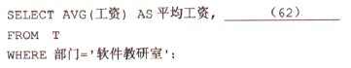

(60)A.1:1, 1: n B.1:n, 1:n C.n: 1，n: m D.n: m, n: m

(61)A.需要构建一个独立的关系模式，且主关键字为：学生号

B.需要构建一个独立的关系模式，且主关键字为：学生号，课程号

C.需要构建一个独立的关系模式，且主关键字为：学生号，教师号

D.类型为l:n，所以不需要构建一个独立的关系模式

(62)A.MAX(工资)-MIN(工资)AS 差值 B.差值AS MAX(工资)-MIN(工资)

C.MAX(工资)-MIN(工资）IN差值 D.差值IN MAX(工资)-MIN(工资)

**【答案】D B A**

**【解析】本题考査关系数据库及SQL方面的基础知识。**

根据题意“一个学生可以选择多门课程，一门课程可以由多个学生选择”，故学生“选课”的联系类型为n: m；又因为根据题意“一个教师可以讲授多门课程，一门课程可以由多个教师讲授”，故教师“讲授”课程的联系类型为n: m。

(61) 学生“选课”的联系类型为n:m，故需要构建一个独立的关系模式，且主关键字为：学生号，课程号。

(62) SQL提供可为关系和属性重新命名的机制，这是通过使用具有“Old-name as new-name” 形式的As子句来实现的。As子句即可出现在select 子句，也可出现在from子句中。

测试四个程序模块共发现了42个错，则(63)。

(63)A.至少有1个模块至少有11个错 B.至少有1个模块至少有12个错

C.至少有2个模块都至少有11个错 D.至多有2个模块都至多有14个错

**【答案】A**

**【解析】本题考查数学应用能力。**

若测试四个程序模块后共发现了42个错，则每个模块的错误数有很多种可能。选项B是不对的，因为各个模块的错误数有可能是11、11、10、10,各模块的错误数都不超过11。选项C也是不对的，因为各个模块的错误数有可能是12、10、10、10,只有1 个模块的错误数多11。选项D也是不对的，因为各个模块的错误数有可能是14, 14, 14, 0,有三个模块的错误数多14。若选项A不对，则4个模块都至多有10个错，这样，至多共有40个错。

下图是某工程A〜E五个作业的进度计划。按照该计划，到5月31日检查时，已完成作业数、已经开始但尚未完成的作业数以及尚未开始的作业数应分别为（64）。

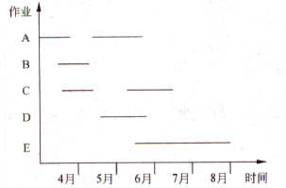

(64)A.1,2,2 B.1,3,1 C.2,2,1 D.3,2,0

**【答案】B**

**【解析】本题考查数学应用能力。**

首先，在图上横坐标区间5月与6月的分界线“5月31日”处向上画一条竖线。可以看出，按此计划，在5月31日，作业A己经开始，但尚未结束；作业B已经完成；作业C已经开始，但尚未结束；作业D也已经开始而尚未结束；作业E则尚未开始。汇总看，应有1个作业（B)己经完成；有3个作业（A、C、D)己经开始而尚来结束; 有1个作业（E)已经完成。这种图就是描述进度计划的甘特图。

假设有5个网站A、B、C、D、E，这些网站之间具有的链接关系如下表:

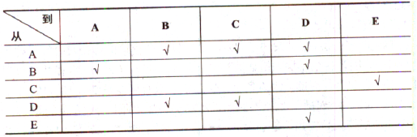

其中符号“V”表示存在从一个网站到另一个网站的链接。假设网站的权威度定义为有多少个网站链接到该网站，则上述5个网站中权威度最高的是（65）。

(65)A.A B.B C.C D.D

**【答案】D**

**【解析】本题考查数学应用能力。**

从题中的表可以看出，只有一个网站（B)指向（链接到）网站A，有2个网站（A 和D)指向网站B，有2个网站（A和D)指向网站C，有3个网站（A、B和E)指向网站D，只有1个网站（C)指向网站E。从而，在这五个网站中，网站D的权威度最髙。

ICMP协议属于因特网中的（66）协议，ICMP协议数据单元封装在（67)中传送。

(66)A.数据链路层 B.网络层 C.传输层 D.会话层

(67)A.以太帧 B.TCP段 C.UDP数据报 D.IP数据报

**【答案】B D**

**【解析】**

ICMP (Internet control Message Protocol)与IP协议同属于网络层，用于传送有关通信问题的消息，例如数据报不能到达目标站，路由器没有足够的缓存空间，或者路由器向发送主机提供最短通路信息等。ICMP报文封装在IP数据报中传送，因而不保证可靠的提交。

HTML中，以下<input>标记的type属性值（68）在浏览器中的显示不是按钮形式。

(68)A.submit B.button C.password D.reset

**【答案】C**

**【解析】本题考查HTML语言的基本知识。**

HTML语言中<input>标记含有多种属性，其中type属性用于规定input元素的类型，包含button、checkbox、hidden、image、password、reset、submit、text 等几种，其中：

button用于定义可点击的按钮；

checkbox用于定义文档中的复选框；

hidden用于定义隐藏的输入字段；

image用于定义图像形式的提交按钮；

password用于定义密码字段，该字段中的字符将被掩码；

reset用于定义重置按钮，重置按钮可以淸除表单中的所有数据；

submit用于定义提交按钮，该按钮可以将表单数据发送至服务器；

text用于定义单行的输入字段，用户可在其中输入文本，默认宽度为20个字符。

在浏览器地址栏中输入（69）可访问FTP站点ftp.abc.com。

(69)A.ftp.abc.com B.ftp://ftp.abc.com

C.http://ftp.abc.com D.<http://www.ftp.abc.com>

**【答案】B**

**【解析】本试题考查浏览器的使用。**

在浏览器地址栏中输入ftp://ftp.abc.com可访问FTP站点ftp.abc.com，若输入ftp.abc.com，默认协议是http。

匿名FTP访问通常使用（70）作为用户名。

(70)A.guest B.user C.administrator D.anonymous

**【答案】D**

**【解析】本题考查匿名FTP访问。**

匿名FTP访问通常使用的用户名是anonymous。

(71) is a list of items that are accessible at only one end of the list.

(71)A.A tree B.An array C.A stack D.A queue

**【答案】C**

**【解析】**

栈是只能在表的一端存取元素的表。

Stated more formally, an object is simply (72) of a class.

(72)A.a part B.a component C.an instance D.an example

**【答案】C**

**【解析】**

严格地说，对象只是类的一个实例。

Many computer languages provide a mechanism to call (73) provided by libraries such as in .dlls.

(73)A.instructions B.functions C.subprograms D.subroutines

**【答案】B**

**【解析】**

许多计算机语言提供了一种机制来调用库（如dll文件）中的函数。

(74) is a very important task in the software development process, because an incorrect program can have significant consequences for the users.

(74)A.Debugging B.Research C.Installation D.Deployment

**【答案】A**

**【解析】**

诊断排错是软件开发过程中非常重要的任务，因为不正确的程序会对用户造成严重后果。

When paying online, you should pay attention to (75) your personal and financial information.

(75)A.reading B.writing C.executing D.protecting

**【答案】D**

**【解析】**

在线支付时应注意保护个人信息和账户信息。

**试题一（共15分）**

阅读以下说明和流程图，填补流程图中的空缺（1)〜（5)，将解答填入答题纸的对应栏内。

**【说明】**

本流程图旨在统计一本电子书中各个关键词出现的次数。假设已经对该书从头到尾依次分离出各个关键词{A(i)|i=1，…，n}(n>1) }，其中包含了很多重复项，经下面的流程处理后，从中挑选出所有不同的关键词共m个{K(j)lj=l，…，m}，而每个关键词K(j)出现的次数为K(j)，j=1,…，m。

**【流程图】**

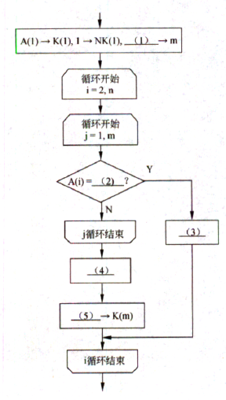

【参考答案】

(1) 1 (2) K(j)

(3)NK(j)+1->NK(j) 或NK(j)++ 或等价表示

(4)m+1->m 或m++ 或等价表示

(5)A(i)

【试题解析】

流程图中的第1框显然是初始化。A (1) ->K(1)意味着将本书的第1个关键词作为选出的第1个关键词。1->NK (1)意味着此时该关键词的个数置为1。m是动态选出的关键词数目，此时应该为1，因此（1)处应填1。

本题的算法是对每个关键词与已选出的关键词进行逐个比较。凡是遇到相同的，相应的计数就增加1;如果始终没有遇到相同关键词的，则作为新选出的关键词。

流程图第2框开始对i=2，n循环，就是对书中其他关键词逐个进行处理。流程图第3 框开始j=l，m循环，就是按已选出的关键词依次进行处理。

接着就是将关键词A(I)与选出的关键词K(j)进行比较。因此（2)处应填K(j)。

如果A(i)=K(j)，则需要对计数器NK(j)增1，即执行NK(j)+1->NK(j)。因此（3)处应填NK(j)+1->NK(j)。执行后，需要跳出j循环，继续进行i循环，即根据书中的下一个关键词进行处理。

如果A(i)不等于NK(j),则需要继续与下个NK(j)进行比较，即继续执行j循环。如果直到j循环结束仍没有找到匹配的关键词，则要将该A(i)作为新的已选出的关键词。 因此，应执行A(i)->K(m+1)以及m+1->m。更优的做法是先将计数器m增1，再执行 A(i) ->K(m)。 因此（4)处应填m+1->m，(5)处应填A(i)。

**试题二（共15分）**

阅读以下说明和C函数，填补代码中的空缺（1)〜（5)，将解答填入答题纸的对应栏内。

**【说明】**

函数removeDuplicates(char *str)的功能是移除给定字符串中的重复字符，使每种字符仅保留一个，其方法是：对原字符串逐个字符进行扫描，遇到重复出现的字符时，设 置标志，并将其后的非重复字符前移。例如，若str指向的字符串为"aaabbbbscbsss”， 则函数运行后该字符串为"absc”。

**【C代码】**

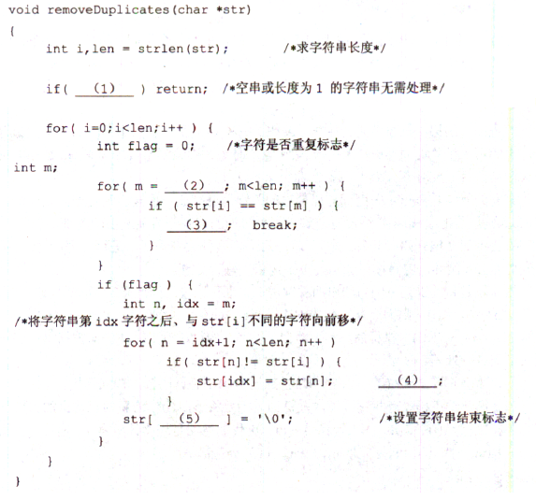

【参考答案】

(1)len<2 或len<=l 或等价表示

(2)i+1 或等价表示

(3)flag =1或给flag赋值为任何一个不是0的值

(4)idx++ 或idx = idx+1 或等价表示

(5)idx 或等价表示

【试题解析】

本题考查C语言基本应用。

题目要求在阅读理解代码说明的前提下完善代码。字符串的运算处理是C程序中常见的基本应用。

根据注释，空（1)处应填入的内容很明确，为"len<=1"或其等价表示。

要消除字符串中的重复字符，需要扫描字符串，这通过下面的代码来实现：

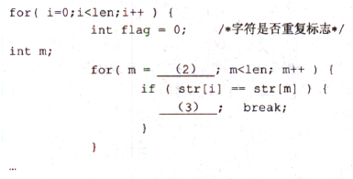

上面代码中，循环变量i用于顺序地记下字符串中每个不同字符首次出现的位置，那么后面的处理就是从i的下一个位置开始，考查后面的字符中有没有与它相同的（str[i] =str[m]),因此空（2)应填入"i+1"或其等价表示。显然，当发现了重复宇符时，应设置标志，空（3)处应填入"flag=1"或者给flag赋值为任何一个不是0的值。

根据说明，发现与str[i]相同的第一个字符str[m]后，需要将其后所有与str[i]不同的字符前移，以覆盖重复字符str[m]，对应的代码如下：

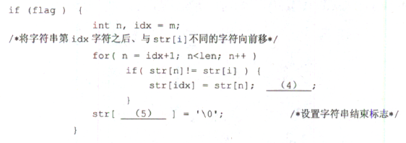

初始时，idx等于m，使str[n]覆盖str[idx]后，需要将idx自增，以便将后面与str[i] 不同的字符继续前移，因此空（4)处应填入"idx++"或等价表示。由于后面字符前移了，所以字符串结束标志也需重新设置，空（5)处应填入"idx"。

**试题三（共15分）**

阅读以下说明和C凼数，填补函数代码中的空缺（1)〜（5)，将解答填入答题纸的对应栏内。

**【说明】**

队列是一种常用的数据结构，其特点是先入先出，即元素的插入在表头、删除在表尾进行。下面采用顺序存储方式实现队列，即利用一组地址连续的存储单元存放队列元 素，同时通过模运算将存储空间看作一个环状结构（称为循环队列）。

设循环队列的存储空间容量为MAXQSIZE，并在其类型定义中设置base、rear和length三个域变量，其中，base为队列空间的首地址，rear为队尾元素的指针，length表示队列的长度。

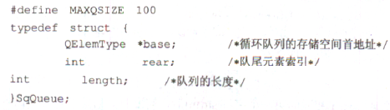

例如，容量为8的循环队列如图3-1所示，初始时创建的空队列如图3-1 (a)所示， 经过一系列的入队、出队操作后，队列的状态如图3-1 (b)所示（队列长度为3)。

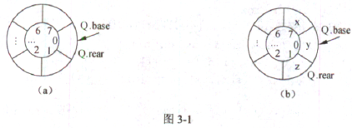

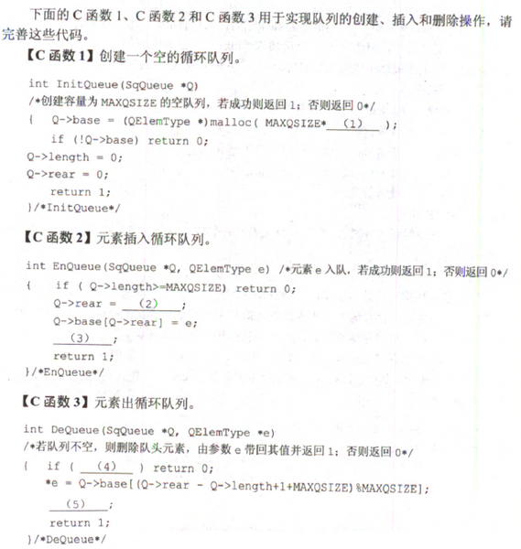

【参考答案】

(1) sizeof(QElemType)

(2) (Q->rear + 1)% MAXQSIZE 或等价表示

(3) Q->length++ 或 Q->length = Q->length + 1 或等价表示

(4) Q->length<=0 或 Q->length=0 或等价表示

(5) Q->length- 或 Q->length = Q->length -1 或等价表示

【试题解析】

本题考査数据结构实现和C语言基本应用。

队列是一种基本的数据结构，其基本操作有初始化、判断是否为空、入队列和出队列等。

循环队列是一种采用顺序存储结构实现的队列，其特点是将队列存储空间的首尾单元在逻辑上连接起来，从而得到一个环形结构的队列空间。

在循环队列的类型定义SqQueue中，指针成员base存放队列空间的首地址，存储空间应在队列的初始化操作中实现，对应的语句如下：

http://www.rkpass.cn:8080/ruankao_work_version_0103/userfile/image/cxy2014-x-x-3d-1.png

由于InitQueue(SqQueue *Q)的形参为指向结构体的指针，因此队列的参数可表示为 “Q->base、Q->rear、Q->length” 或 “(*Q).base、（*Q).rear、(*Q).length”,由于队列元素类型为QElemType、队列容量为MAXQSIZE，因此空（1)处应填入“sizeof(QElemType)”。

入队列操作由EnQueue(SqQueue *Q, QElemType e)实现。由于循环队列空间的容量为MAXQSIZE (也就是队满条件为“Q->length>=MAXQSIZE”)，因此元素入队列时，需先判断是否队满，在队列中有空闲单元的情况下才能进行入队列操作。其次需确定新元素在队列空间中的位置，从图3-1 (b)中可以看出，Q->rear指出了当前队尾元素，新元素应放入下一个位置，结合队列环形空间的要求，空（2)处应填入“(Q->rear+ 1)% MAXQSIZE”或其等价形式。通过“Q->base[Q->rear] = e”将元素加入队列后，队列长度增加了，因此空（3)处应填入“Q->length++”或其等价形式。

出队列操作由DeQueue(SqQueue*Q，QElemType *e)实现。元素出队列时，需要判断队列是否为空，显然，队列长度为0就直接表示了队空，因此空（4)处应填入 “Q->length=0”或其等价形式，空（5)处应填入“Q->length--”或其等价形式。

**试题四（共15分）**

阅读以下说明和C函数，填补代码中的空缺（1)〜（6)，将解答填入答题纸的对应栏内。

**【说明】**

二叉树的宽度定义为含有结点数最多的那一层上的结点数。函数GetWidth()用于求二叉树的宽度。其思路是根据树的高度设置一个数组counter[]，counter[i]存放第i层上的结点数，并按照层次顺序来遍历二叉树中的结点，在此过程中可获得每个结点的层次值，最后从counter[]中取出最大的元素就是树的宽度。

按照层次顺序遍历二叉树的实现方法是借助一个队列，按访问结点的先后顺序来记录结点，离根结点越近的结点越先进入队列，具体处理过程为：先令根结点及其层次号 (为1)进入初始为空的队列，然后在队列非空的情况下，取出队头所指示的结点及其层次号，然后将该结点的左子树根结点及层次号入队列（若左子树存在)，其次将该结点的右子树根结点及层次号入队列（若右子树存在），然后再取队头，重复该过程直至完成遍历。

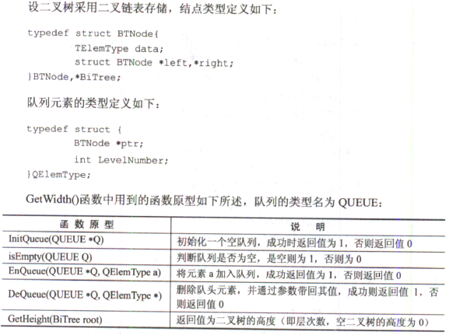

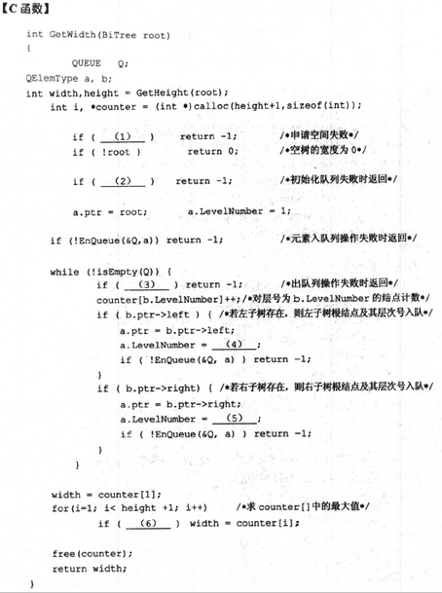

【参考答案】

(1) !counter 或 0=counter 或 NULL=counter 或等价表示

(2) !InitQueue(&Q)或 0 = InitQueue(&Q)或等价表示

(3) !DeQueue(&Q,&b)或 0 = DeQueue(&Q,&b)或等价表示

(4) b.LevelNumbert+1 或等价表示

(5) b.LevelNumbert+1 或等价表示

(6) counterfi] > width 或等价表示

【试题解析】

本题考查数据结构实现和C语言基本应用。

考生需要认真阅读题目中的说明，以确定代码部分的处理逻辑，从而完成代码。根据注释，空（1)处应填入“!counter”或其等价形式。

由于初始化队列的函数原型为“InitQueue(QUEUE *Q)”且返回值为0表示操作失败，因此调用该函数时实参应取地址，即空（2)处应填入“!InitQueue(&Q)”或其等价形式。

空（3)处需进行出队列操作，同时通过参数得到队头元素，根据说明，该空应填入“! DeQueue(&Q,&b) ”或其等价形式。

出队操作后，得到的队头元素用b表示，根据队列元素的类型定义，其对应结点在二叉树中的层次号表示为b.LevelNumber，显然，其孩子结点的层次号应加1，因此空（4) 和（5)处应填入 “b.levelNumber+1 ”。

从代码中可知变最width的作用是表示最大的层次编号，并通过顺序地扫描数组counter中的每一个元素来确定width的值，显然，空（6)处应填入“counter[i] > width” 或其等价形式。

**试题五（共15分）**

阅读下列说明、C++代码和运行结果，填补代码中的空缺（1)〜（6)，将解答填入答题纸的对应栏内。

**【说明】**

很多依托扑克牌进行的游戏都要先洗牌。下面的C++程序运行时先生成一副扑克牌，洗牌后再按顺序打印每张牌的点数和花色。

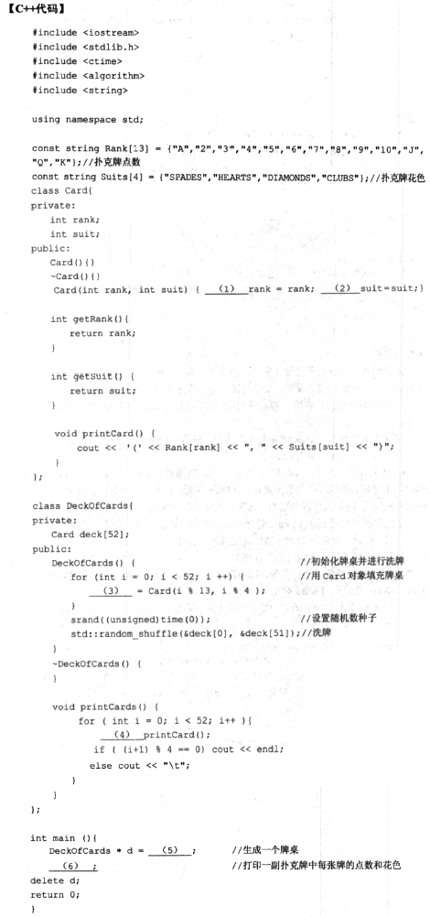

【参考答案】

(1) this-〉

(2) this->

(3) deck[i] 或*(deck+i)或等价表示

(4) deck[i]. 或*(deck+i).或等价表示

(5) new DeckOfCards()

(6) d->printCards()或等价表示

【试题解析】

本题考查C++语言程序设计能力，涉及类、对象、函数的定义和相关操作。要求考生根据给出的案例和代码说明，认真阅读，理清程序思路，然后完成题目。

本题目中涉及到扑克牌、牌桌等类以及洗牌和按点数排序等操作。根据说明进行设计。

定义了两个数组，Rank表示扑克牌点数，Suits表示扑克牌花色，定义时进行初始化，而且值不再变化，故用const修饰。

Card类有两个属性，rank和suit,在使用构造函数Card(int rank, int suit)新建一个Card的对象时，所传入的参数指定rank和suit这两个属性值。因为参数名称和属性名称相同，所以用this->前缀区分出当前对象。在类Card中包含方法getRank()和getSuit(), 分别返回当前对象的rank和suit属性值。printCard()函数打印扑克牌点数和花色。

DeckOfCards类包含Card类型元素的数组deck[52]，表示牌桌上一副牌（52张)。构造函数中对牌桌进行初始化并进行洗牌。先用Card对象填充牌桌，即创建52个Card 对象并加入deck数组。然后洗牌，即将数组中的Card对象根据花色和点数随机排列。printCards()函数将所有Card对象打印出来。

主控逻辑代码在main函数中实现。在mainO函数中，先初始化DeckOfCards类的对象指针d，即生成一个牌桌：

http://www.rkpass.cn:8080/ruankao_work_version_0103/userfile/image/cxy2014-x-x-5d-b.png

并发牌，即调用d的printCards()函数，实现打印一副扑克牌中每张牌的点数和花色。

在printCards()函数体内部，为每个数组元素调用当前对象的printCard()—张牌。

main()函数中使用完数组对象之后，需要用delete操作进行释放对象，对d对象进行删除，即deleted。

因此，空（1)和（2)需要表示当前对象的this->;空（3)需要牌桌上纸牌对象，即数组元素deck[i];空（4)也需要纸牌对象调用printCard()，即数组元素deck[i].；空(5) 处为创建DeckOfCards类的对象指针d的newDeckOfCards();空（6)需要用对象指针d调用打印所有纸牌的printCards()函数，即d->printCards()。

**试题六（共15分）**

阅读以下说明和Java程序，填补代码中的空缺（1)〜（6)，将解答填入答题纸的对应栏内。

**【说明】**

很多依托扑克牌进行的游戏都要先洗牌。下面的Java代码运行时先生成一副扑克牌，洗牌后再按顺序打印每张牌的点数和花色。

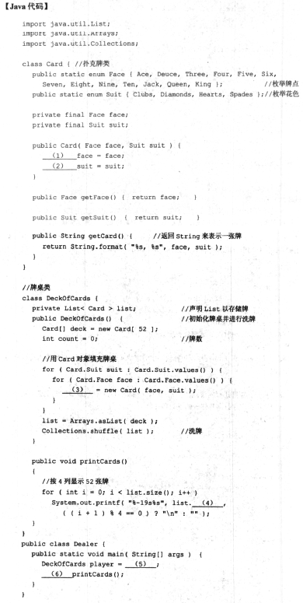

【参考答案】

(1) this.

(2) this.

(3) deck[count++ ] 或等价表示

(4) get( i ).getCard()

(5) new DeckOfCards()

(6) player.

【试题解析】

本题考查Java语言程序设计的能力，涉及类、对象、方法的定义和相关操作。要求考生根据给出的案例和代码说明，认真阅读，理清程序思路，然后完成题目。

先考查题目说明。本题目中涉及到扑克牌、牌桌、玩家等类以及洗牌和按点数排序等操作。根据说明进行设计。

Card类内定义了两个static枚举类型，Face枚举扑克牌点数，Suit枚举扑克牌花色。Card类有两个枚举类型的属性，face和suit，而且值不再变化，故用final修饰。

在使用构造方法public Card( Face face, Suit suit)新建一个Card的对象时，所传入的参数指定face和suit这两个属性值。因为参数名称和属性名称相同，所以用this.前缀区分出当前对象。在类Card中包含方法getFace()和getSuit()，分别返回当前对象的face和suit属性值。getCard()方法返回String来表示一张牌，包括扑克牌点数和花色。

牌桌类DeckOfCards包含持有Card类型元素的List类型对象的声明List，用以存储牌。List是Java中的一种集合接口，是Collection的子接口。构造方法中用Card对象填充牌桌并进行洗牌。先用Card对象填充牌桌，即创建52个Card对象加入deck数组，表示牌桌上一副牌（52张)。然后洗牌，即将数组中的Card对象根据花色和点数随机排列，使用集合工具类Collections中的shuffle方法，对以List类型表示的deck数组进行随机排列。Collections是Java集合框架中两个主要工具类之一，用以进行集合有关的操作。

printCards()方法将所有Card对象打印出来，按4列显示52张牌。每张拍的打印用list.get(i)获得list表示的deck中的第i个Card对象，然后进一步调用此对象的getCard() 方法，得到String表示的当前一张牌。

玩家类中包括启动发牌洗牌等操作，主入口方法main中实现创建牌桌对象，并调用按4列显示52张牌。在main()中，先初始化DeckOfCards类的对象player，即生成一个牌桌：

http://www.rkpass.cn:8080/ruankao_work_version_0103/userfile/image/cxy2014-x-x-6d-b.png

并发牌，即调用player的printCards()方法，实现按4列显示52张牌打印一副扑克牌中每张牌的点数和花色。在printCards()方法体内部，用list调用每个数组元素，并为每个数组元素调用getCard()返回当前对象所表示一张牌的花色和点数。用格式化方法进行打印，即：

http://www.rkpass.cn:8080/ruankao_work_version_0103/userfile/image/cxy2014-x-x-6d-c.png

因此，空（1)和（2)需要表示当前对象的this.;空（3)需要牌桌上纸牌对象，并将数组元素下标加1，即数组元素deck[count++];空（4)也需要用list对象获得纸牌对象的字符串表示，即list.后的get(i).getCard():空（5)处为创建DeckOfCards类的对象指针player的new DeckOfCards()；空（6)需要用对象player调用打印所有纸牌的printCards()函数，即player.。